**Meteorologie**

Najdi na stránkách [www.chmi.cz](http://www.chmi.cz) následující údaje

1. **Měření z Klementina pro dnešní den**

|  |  |  |  |
| --- | --- | --- | --- |
| Maximální teplota | 31.4 | rok | 1798 |
| Minimální teplota | 1 | rok | 1874 |
| Stáří Měsíce | 08 | Fáze Měsíce | První čtvrť |

1. **Aktuální údaje z Dyjákovic z dnešního dne**

(vložit graf)

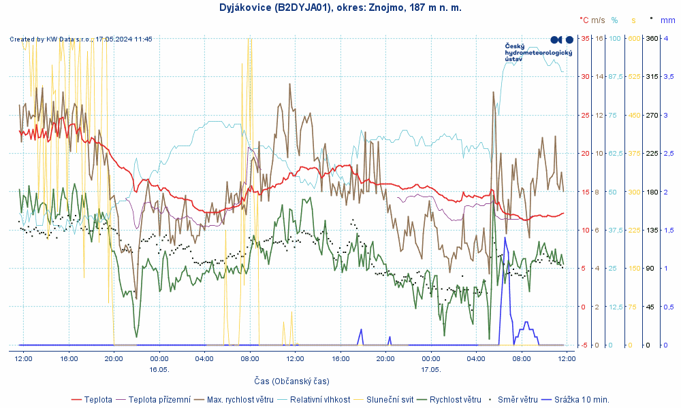

1. **Tornáda v ČR -**  vlož obrázek tornád nebo jejich následků z těchto míst

|  |  |
| --- | --- |
| Místo | Datum |
| Přímětice u Znojma | **8.6.2008** |
| Znojmo | **14.5.2006** |
| Hevlín | **14.5.2002** |

1. **Kde je dnes nejvyšší pokrývka sněhu?**

|  |  |  |
| --- | --- | --- |
| Stanice | Výška sněhu | Oblast |
| **Grosser Arber** | **0** | **Šumava a okolí** |
| **Luční bouda** | **0** | **Krkonoše a Jizerské hory** |
| **Králický Sněžník** | **0** | **Jeseníky a okolí** |

1. **Počasí - Středozemní moře a Černé moře (teploty)**

Vložit obrázek - mapu

